TAREA 2 · SESIÓN 2 · SEMANA 2
Define la identidad visual de tu app
Proyectos III · Diseño de aplicaciones móviles · Universidad Galileo
Categoría: Tareas / investigaciones (10 pts de la nota del curso)
Se asigna: Al cierre de la sesión 2
Se entrega: En línea, antes de la sesión 3 (salvo otra indicación del docente)
Trabajo: Individual · Alimenta directamente tu Proyecto 1
¿Qué vas a hacer?
Tu Proyecto 1 no es “Ruta del Café”: es tu propia idea de app. Y toda app con personalidad empieza por una identidad visual definida a propósito, no por los colores que la IA elija por defecto.
En esta tarea defines la marca de tu app: cómo se llama, qué colores usa, con qué tono habla y con qué tipografía. Esta ficha se convierte después en la parte de Interfaz (UI/UX) de tus prompts.
Qué debe llevar tu ficha
- Nombre de la app: corto, memorable y coherente con el concepto. Agrega una línea que explique qué hace la app.
- Paleta en hexadecimal: 3–5 colores con su rol (fondo, color principal, acento, texto). Verifica que el texto sobre el fondo cumpla contraste accesible AA con el método visto en clase (por ejemplo, un verificador de contraste en línea).
- Tono de comunicación: ¿tu app habla cercano y juguetón, o sobrio y profesional? Escribe 2–3 adjetivos y un ejemplo de microcopy (un botón, un mensaje de estado vacío).
- Tipografía: qué familia usarías para títulos y para texto, y por qué le queda al concepto.
Qué entregas
- Una ficha de identidad (1 página, PDF o Word) con: nombre, paleta en hexadecimal con roles, tono (con ejemplo de microcopy) y tipografía.
Referencia visual
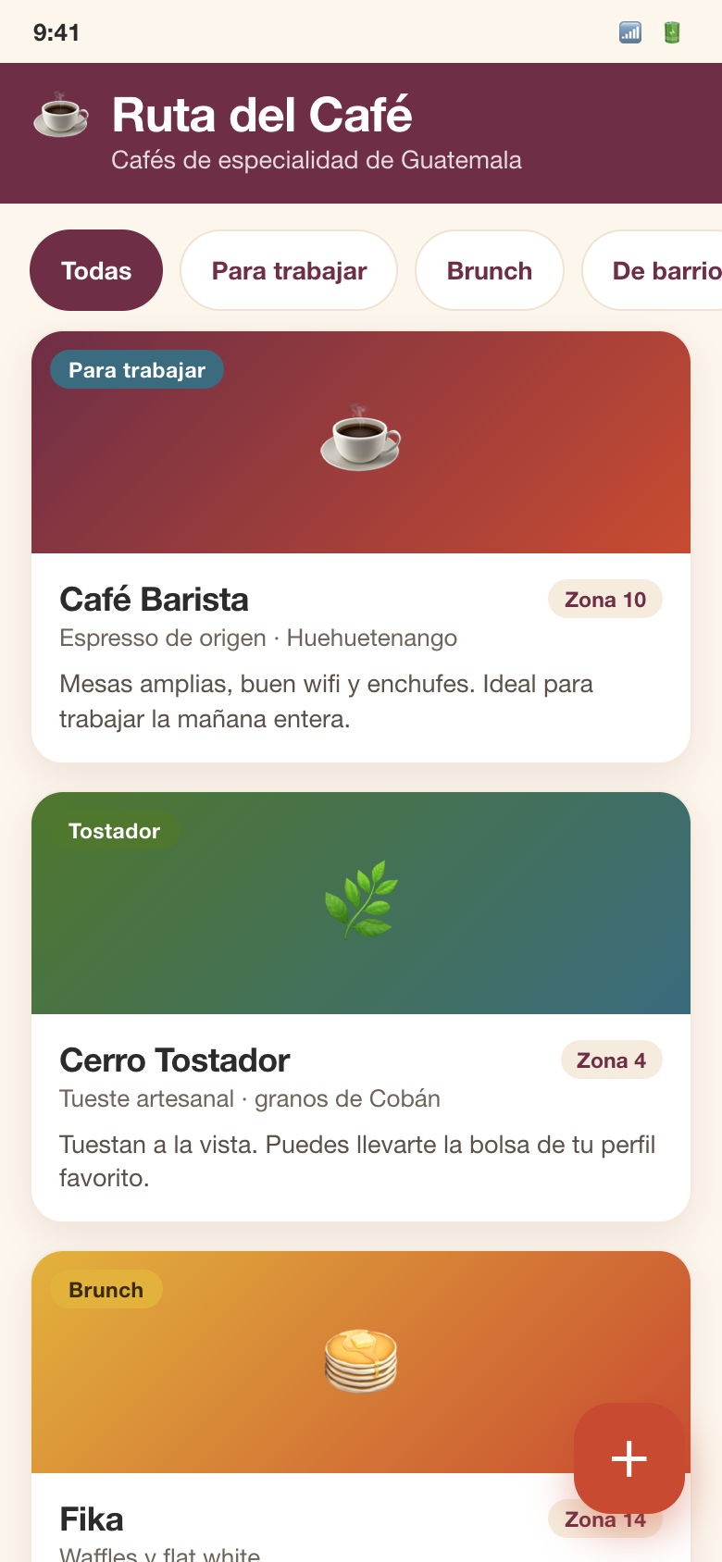
La identidad de “Ruta del Café”: fondo crema #FDF6EC, vino #6D2E46 como color principal, acentos terracota y mostaza. Cada color tiene un rol; ninguno es casualidad.
Cómo se evalúa
Se evalúa con la rúbrica breve de 3 bandas de la categoría Tareas / investigaciones, mirando estos criterios:
- Coherencia de la identidad completa con el concepto de la app.
- Uso del color con propósito (roles claros, no decoración).
- Contraste accesible (AA) verificado entre texto y fondo.
- Adecuación del tono y la tipografía al público de la app.

Banda | Qué significa
Excelente | La ficha está completa y es coherente: paleta con roles y contraste AA verificado, tono definido con ejemplo de microcopy y tipografía justificada. Se nota criterio de diseño propio.
Aceptable | La ficha tiene lo esencial (nombre, paleta, tono, tipografía) pero con fallas menores: algún color sin rol claro, contraste sin verificar o tono genérico.
Insuficiente | Falta alguno de los elementos esenciales, la paleta no es accesible o la identidad no guarda relación con el concepto. No se entrega.
Cada entrega de la categoría vale lo mismo: los puntos de la categoría se reparten de forma equitativa entre todas sus entregas.
Consejos
- Esta ficha es reutilizable tal cual dentro de tus prompts: mientras más precisa sea, más fiel será la interfaz que genere la IA.
- Si dos colores de tu paleta “pelean”, define cuál es el principal y cuál el acento: el acento se usa poco y por eso destaca.

Puedes apoyarte en IA para investigar y redactar borradores, pero la entrega debe reflejar tu criterio: explica con tus palabras y cita tus fuentes.

